PŘÍLOHA K TZ

Michael Dužda
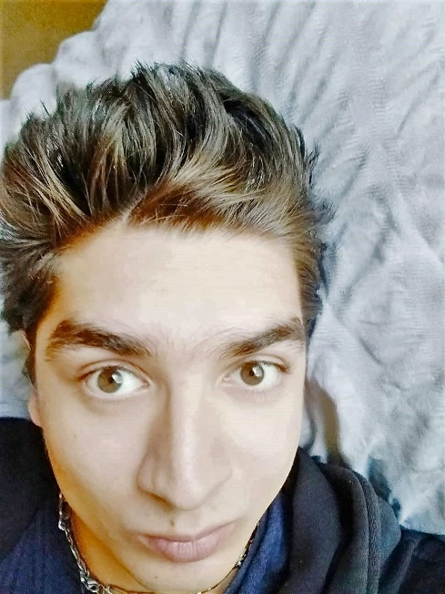
Michael (22 let) pochází z Mariánských Lázní a studuje druhým rokem na Univerzitě Jana Amose Komenského v Praze obor Scénická a mediální studia. Předtím úspěšně vystudoval Konzervatoř Duncan Center – současný tanec. Vedle toho také absolvoval lektorský kurz jógy a má také potravinářský průkaz pro zdravotnickou činnost, protože jej zajímá medicína. Také jej vedle divadla a filmu zajímají jiné obory umění.
Michael žil do sedmi let s babičkou a později v dětském domově. Nyní si našel své první vlastní bydlení v garsonce v Praze.

1/ Co pro Vás získání stipendia znamená? Na co peníze využijete?
Získání stipendia pro mě znamená to, že mi ulehčí start do života. Mohu se lépe soustředit na učivo.

2/ Co studujete a co byste rád po VŠ dělal?
Studuji scénická a mediální studia na Univerzitě Jana Amose Komenského. Divadlo mě citově oslovilo a mám vášnivou touhu studovat ho dál. Odjakživa mě zajímala historie divadla a filmu. Po dokončení vysoké školy se chci věnovat redaktorství.
3/ Co vás baví, jaké máte koníčky?
Baví mě psát umělecké recenze a poezii. Rád si čtu knihy a meditaci.
4/ Jaký je Váš největší sen, který byste si chtěl splnit?
Mým snem je dělat práci, která mě baví a naplňuje.

Kontakty pro média:

Jana Taušová
Manažerka PR a komunikace
Výbor dobré vůle – Nadace Olgy Havlové
telefon: + 420 724 052 171
e-mail: tausova@vdv.cz
Michaela Průchová
Komunikace ČSOB
telefon: +420 731 423 281
e-mail:
mpruchova@csob.cz

